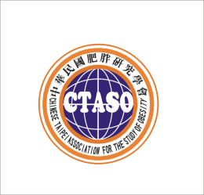

**體位與隱形肥胖工作坊**

1. 時間 : 101 年 9 月 23日 (星期日) 8:40-12:25
2. 地點： 臺北醫學大學教研大樓3101教室
3. 課程內容:

|  |  |  |
| --- | --- | --- |
| 時 間 | 題目 | 主講人 |
| 08:40-09:00 | 報 到 | |
| 09:00-09:10 | 致歡迎辭 | 劉珍芳  臺北醫學大學保健營養學系教授  中華民國肥胖研究學會理事長 |
| 09:10-10:00 | -隱形肥胖之探討-  所謂的瘦子，其體脂肪是否一定低? | 劉華巖  天祿診所院長  中華肥胖研究學會監事 |
| 10:00-10:30 | Break/體位&體脂肪測量 | |
| 10:30-11:20 | 體位(BMI, WHR)、HDL-C與冠狀動脈疾病(CAD)的相關性 | 廖勇柏  中山醫學大學公共衛生學系副教授 |
| 11:20-11:35 | 活動活動筋骨 | 臺北市信義運動中心 |
| 11:35-12:25 | 降低體脂肪之策略 | 劉燦宏  雙和醫院復健醫學部主任  中華肥胖研究學會常務理事 |
| 12:25 | 賦 歸 | |

主辦單位： 中華民國肥胖研究學會

協辦單位: 台灣抗老化保健學會、臺北醫學大學保健營養學系